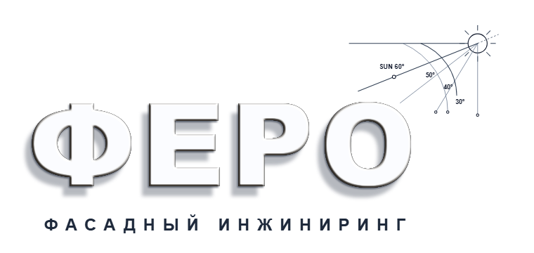

Исх. № ______________ от «___» ____________ 2026 г. г. Санкт-Петербург
КОММЕРЧЕСКОЕ ПРЕДЛОЖЕНИЕ / ОФИЦИАЛЬНОЕ ПИСЬМО
Инженерное бюро «ФЕРО» подтверждает готовность выполнения полного комплекса работ по проектированию, производству и монтажу фасадных оболочек и светопрозрачных конструкций на объекте капитального строительства.
Инжиниринговый расчет включает динамические ветровые и статические нагрузки, температурно-климатическое моделирование узлов, оптимизацию раскладки облицовочных кассет и сопровождение прохождения государственной экспертизы проектной документации.
Генеральный директор
ООО «ФЕРО» _______________________ / Подпись /

